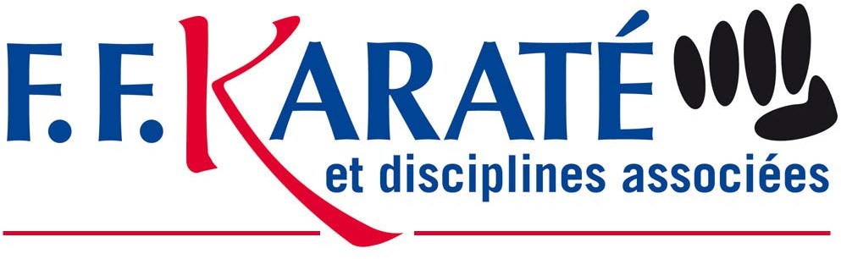

AUTORISATION DE DROIT A L’IMAGE

NOM DU CLUB : N° d’affiliation 091

- Autorise l’équipe organisatrice des manifestations sportives de la Ligue de Karaté de l’Essonne à prendre en photo les compétiteurs qui auront préalablement donné leur autorisation de Droit à l’image auprès du Club.

- Autorise la Ligue à utiliser ces photos pour toutes les publications locales, régionales et site Internet de la Ligue sans limitation de durée, selon la loi du 06 janvier 1978 modifiée.

Fait à………………………………….. Le…………………………..

Signature
Du Président de l’Association Sportive

Autorisation à joindre avec la feuille d’engagement de chaque manifestation sportive

